Внеклассное мероприятие «Прогулка в зимний сад».
Подготовила и провела учитель начальных классов специальной (коррекционной) общеобразовательной школы – интерната VIII вида № 95 г. Нижнего Новгорода Кошелева Татьяна Ивановна.
Экологическое воспитание было и будет актуально всегда, поэтому я в своей работе уделяю большое внимание знаниям детей по охране окружающей среды. Но, настоящее ценностное отношение к природе формируется только на практике, когда дети непосредственно являются участниками действий, сами подмечают что-то особенное, удивительное, необычное. Только знания и умения «добытые» самими учащимися прочно усвоятся ими, действительно заинтересуют их и могут быть применены в жизни. Очень интересным и увлекательным оказалось внеклассное мероприятие «Прогулка в зимний сад». Сама форма проведения этого внеклассного мероприятия не нова, но порой, отказываясь от традиционных форм работы в погоне за инновациями, мы не упускаем что-то важное. Не всё же сидеть в кабинетах или за компьютерами? Почему бы не выйти со своими учениками просто на прогулку в школьный зимний сад? Ни насладиться вместе с ними красотой живой природы? Ни получить положительные эмоции? Вот они! Совсем рядом! Есть отличная возможность подчерпнуть богатейший материал для дальнейшей совместной работы. Готовясь к прогулке в зимний сад, я и не ожидала, что дети настолько заинтересуются и восхитятся на первый взгляд обычными деревьями, что захотят сами поучаствовать в озеленении школьной территории, что будут так живо обсуждать проблемы и искать пути их решения.

Внеклассное мероприятие «Прогулка в зимний сад».
Цели и задачи:
- Научить распознавать разные виды деревьев в зимнее время;
- исследовать деревья школьного двора;
- вызвать восхищение деревьями школьного двора и на основе этого воспитывать бережное отношение к ним;
- развивать наблюдательность, память, умение вести диалог, анализировать, делать выводы.

Ход мероприятия:
- Орг. момент.
- Беседа по теме прогулки и постановка целей и задач.
–Ребята, какое сейчас время года? Зима.
-Какая сегодня погода? Холодная, солнечная, морозная.
-Вспомните, какую тему мы изучали на уроке развития речи? Тему «Деревья».
На прогулке мы с вами поговорим и понаблюдаем за деревьями.
-Как изменилась жизнь деревьев зимой? Они спят, у них опали листья.
-А мы с вами на уроке говорили, что отличить одно дерево от другого можно по форме листьев. Как же быть зимой? Как отличить деревья друг от друга зимой? Посмотрите вокруг. Много деревьев и все без листьев. Что делать? (Выслушиваются все предположения детей). У деревьев есть ещё ствол, ветки, почки – они зимой никуда не исчезают, вот на них и нужно обращать внимание зимой.
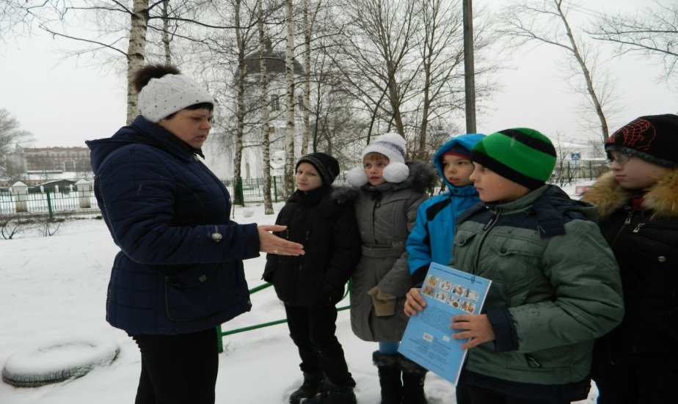

3. Рассматривание деревьев и определение отличительных признаков каждого в зимний период.
Берёза – белый стройный ствол с черными точками.
Рябина – гладкий коричневый ствол, наличие красных ягод, не очень высокое дерево.
Тополь – высокий, ровный ствол светло-коричневого цвета, ветки прямые.
Сосна - ровный, коричневого цвета ствол, ветки расположены высоко от земли, длинные хвоинки.
- Игра «К названному дереву беги».
А) Учитель говорит отличительные признаки деревьев, а дети бегут к нужному дереву.
Б) Учитель раздаёт ребятам записки с названиями деревьев, дети по команде читают слова и бегут к нужному дереву.

Игра «К названному дереву беги».
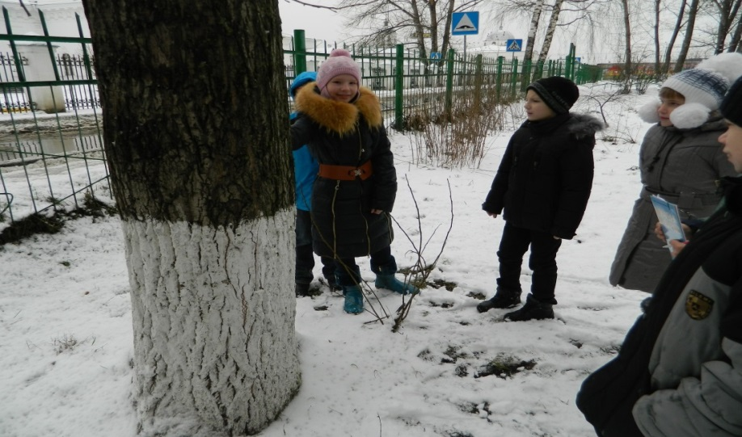

5. Игра «Необычный счёт».
Дети делятся на 2 группы и каждая группа подсчитывает количество деревьев (1 группа –берёза, яблоня, 2 группа- тополь, сосна). Далее полученные данные обсуждаются и делаются выводы. Записываются результаты в таблицу (см. далее).
- Практическая работа по измерению толщины стволов разных деревьев и определению их приблизительной высоты, запись результатов в таблицу (см. далее).

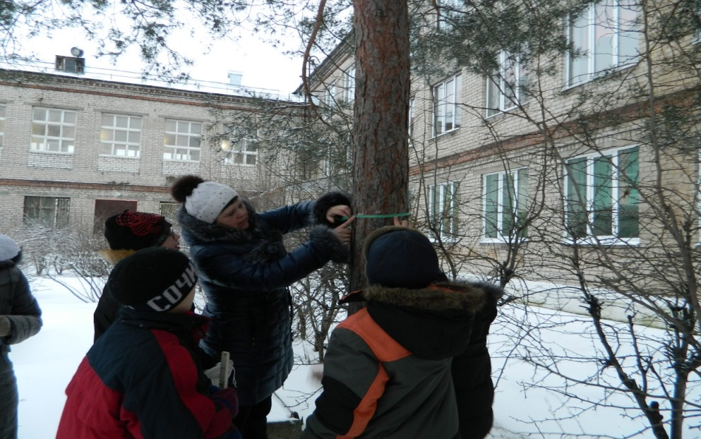

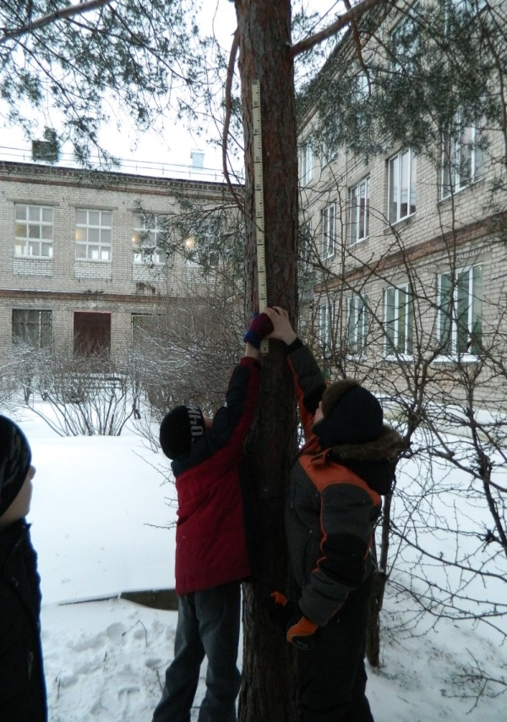

- Подведение итогов прогулки.
- Что вам запомнилось? Что вас заинтересовало? Что удивило? Что захотелось узнать? Какие проблемы школьного сада мы увидели?

Мы отметили, что некоторые тополя спилены. Почему?
Возник новый вопрос: Для чего белят деревья?

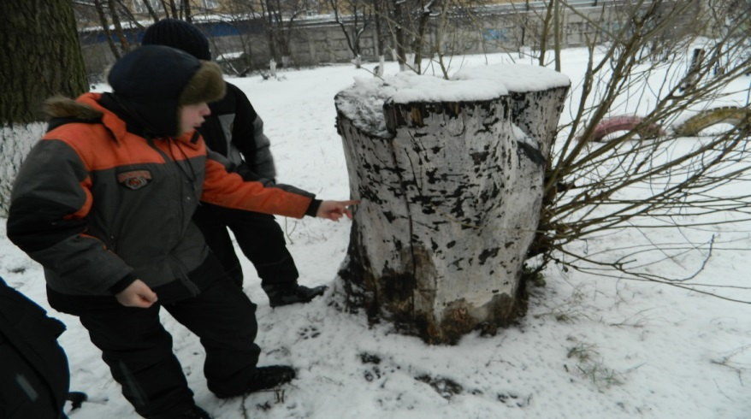

Подсчитали количество кормушек на территории школьного сада. Повесили ещё 3 кормушки. Задумались: Как кормушки деревьям помогают?

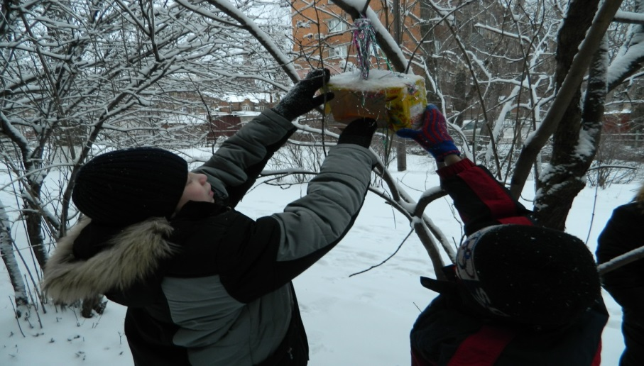

Если бы мы проводили конкурс среди деревьев, какое бы вы дерево назвали…
Самым необычным!
Мы подумали, что это 2 дерева, а оказалось 1.
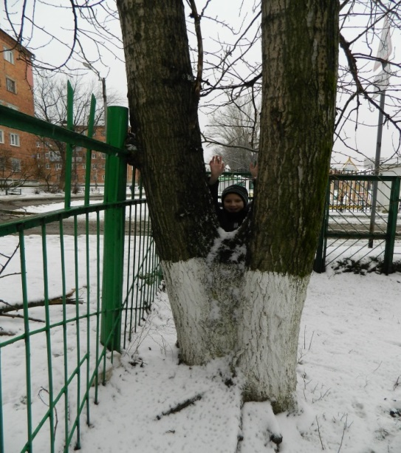
Самым дружным! Его толщина 4 метра. Пять ребят дружно возьмутся за руки и смогут обхватить его.
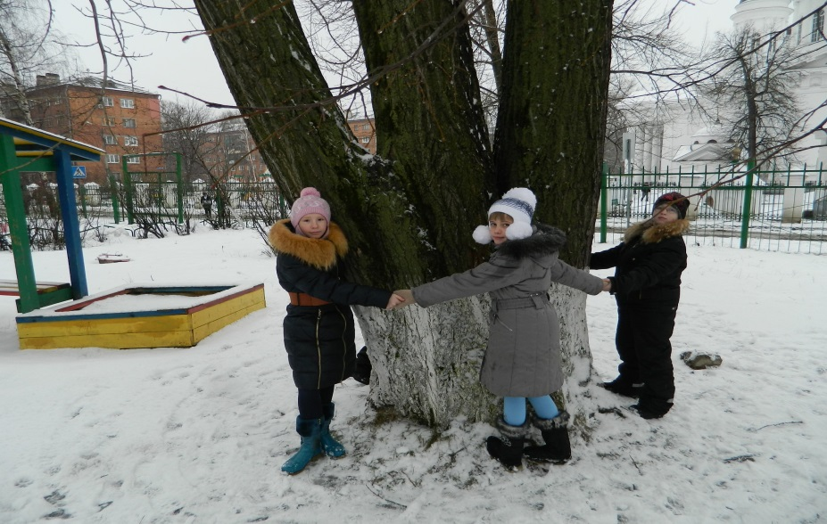

Самым праздничным! Дети нашей школы украшали дерево к Новому году. Нам очень понравилось. Пусть это станет школьной традицией.
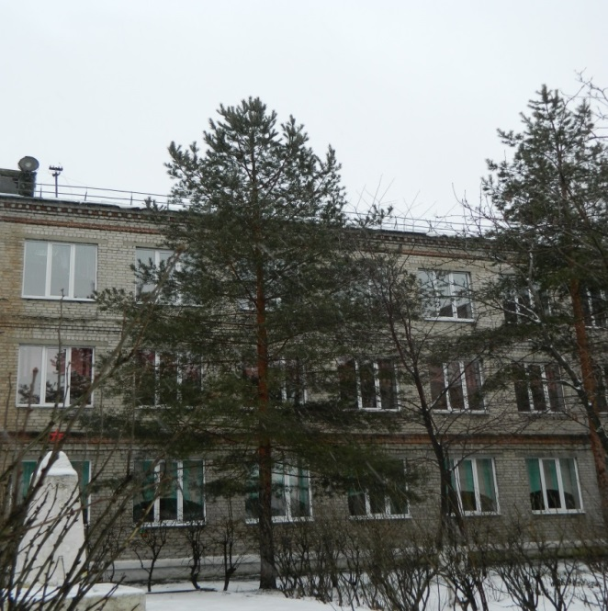

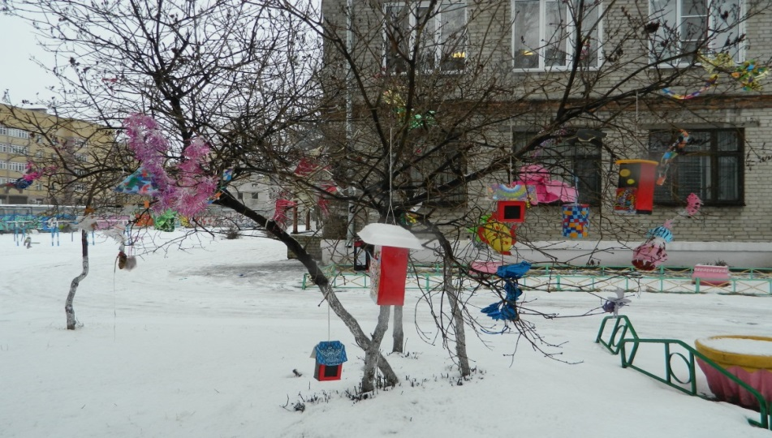

Проводится голосование и выбираются победители среди деревьев в разных номинациях.
- Не забывайте, ребята, что эту красоту нужно беречь и приумножать.
- Как мы можем помочь деревьям школьного сада?
Таблица.
Название дерева | Количество в школьном саду | Высота дерева (приблизи  тельно) | Толщина дерева (приблизи  тельно) | Проблемы.
тополь | 18 | 15 м - 25 м | 1 м – 4 м | Много старых деревьев, есть спиленные.
Рябина | 7 | 6 м | 29 см-53 см
береза | 9 | 10 м | 69 см
Плодовые деревья | 37 | 5м | 30 см | На ветках заметны болезни, есть сломанные стволы, много старых деревьев.
сосна | 3 | 15 м | 70 см
клен | 4 | 6м | 65 см
 | Скворечник – 3 шт. |  |  | Весной сделать и повесить ещё.
 | Кормушки – 6 шт. |  |  | Мы повесили ещё 3. Не забывать добавлять корм.

По данным таблицы на уроках математики мы решали и составляли задачи, после наблюдений на прогулке на уроках письма и развития речи отвечали устно и письменно на вопросы и придумывали предложения, на уроках ИЗО - рисовали деревья, на уроках труда делали аппликации и лепили.

По итогам прогулки в зимний сад:
- Составлена таблица с данными о деревьях школьного сада.
- Дети научились распознавать деревья школьного двора в зимнее время.
- Написано письмо директору школы-интерната Гундерчук Л.А. с предложениями по развитию школьного сада.
- Вынесены вопросы для обсуждения – Для чего белят деревья? Как кормушка дереву помогает? Почему болеют деревья?
- Вынесено предложение о проведении общешкольного Дня Дерева весной: сшить наряды деревьям, написать пожелания и поздравления деревьям, подготовить выступления.

Письмо директору школы-интерната.
«Уважаемая, Людмила Алексеевна!
Мы, ученики 4а класса, исследовали территорию школьного двора и предлагаем следующее:
- Посадить ёлки, так как на школьном дворе нет ни одной ёлки, а жаль. Их можно посадить около памятника героям.
- На школьном дворе 18 тополей. Они уже старые. Мы видели много спиленных деревьев. Значит, огромные тополя могут скоро погибнуть. А вот берёз всего 9. Мы думаем, что необходимо посадить молодые деревья (желательно березы).
- Нам понравилось украшенное игрушками дерево. Пусть это станет школьной традицией.
- Плодовые деревья школьного сада тоже старые, на некоторых заметны болезни, есть сломанные стволы и ветки. Сад нужно лечить или обновлять.
- Весной нужно повесить еще скворечников (сейчас их только 3).
- Мы насчитали 6 кормушек. Сегодня мы повесили еще 3.
- Мы хотим весной участвовать в побелке деревьев, так как теперь мы знаем какое это полезное дело.
- Предлагаем провести общешкольный праздник - День дерева.
С уважением ученики 4 а класса.»

